L’Italia nel biennio 1943-1945
Dalla caduta del fascismo alla Liberazione (25 luglio 1943 – 25 aprile 1945)
25 luglio e 8 settembre 1943 sono due date cruciali nella storia d'Italia. Gli scioperi del marzo 1943, il bombardamento di Roma del luglio e la caduta, nello stesso mese (25 luglio 1943), del fascismo, fanno precipitare la situazione. Il Paese è al tracollo, la guerra è persa su ogni fronte e l'Italia si arrende: il 3 settembre viene stipulato l'armistizio con gli Alleati. Verrà divulgato il successivo 8 settembre. I tedeschi occupano gran parte del Paese e comincia la Resistenza e la lotta partigiana. Al Nord rinasce il fascismo con la Repubblica sociale italiana. La lotta contro le forze nazifasciste si conclude il 25 aprile del 1945 con la Liberazione dell’Italia da parte degli Alleati.

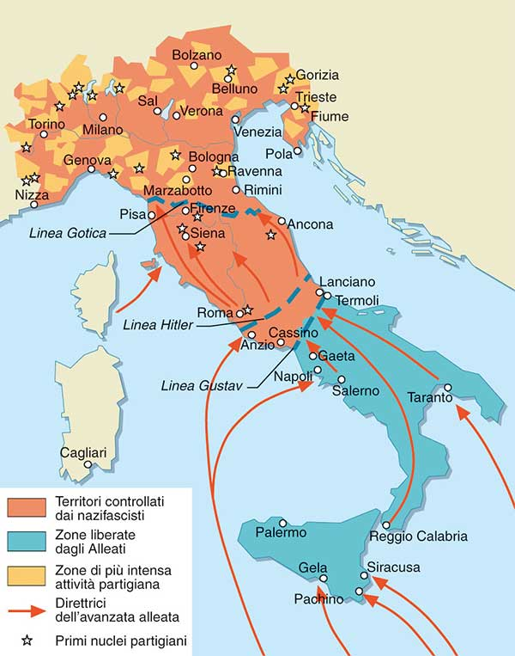
L’Italia dopo l’armistizio dell’8 settembre del 1943.
Linea Gotica, Linea Hitler, Linea Gustav sono linee fortificate e difensive costruite dai tedeschi.

Sommario
Il capitolo in breve 3
1/ Dalla caduta del fascismo all’armistizio. Il caos e le due Italie 5
1.1/ La caduta del fascismo 5
1.2/ Il governo Badoglio, i tedeschi, gli Alleati e l’armistizio 7
1.3/ L’8 settembre 1943, la fuga del re e lo sbandamento dell’esercito 8
1.4/ Le due Italie: il Regno del Sud e la Repubblica di Salò 9
2/ La Resistenza in Italia 12
2.1/ La Resistenza: che cos’è 12
2.2/ La Resistenza in Europa e in Italia 12
2.3/ Varie forme di Resistenza: non armata e armata 12
Approfondimento – L’ebreo nascosto nel fienile per due anni – I ricordi di guerra di un bambino: i nonni che nascondevano un ricercato 13
2.4/ La Resistenza armata: le formazioni partigiane 14
2.5/ Le imprese maggiori della Resistenza 15
Approfondimento - “La gallina ha fatto l’uovo” - Radio Londra e il suo ruolo informativo e operativo per la Resistenza 16
2.6/ Le donne nella Resistenza 18
2.7/ Gli episodi della Resistenza italiana 19
2.8/ Caratteri della Resistenza italiana e problemi interpretativi 22
3/ Il CLN, la svolta di Salerno e la Liberazione 27
3.1/ La rinascita dei partiti e il CLN 27
3.2/ La svolta di Salerno: accantonare l’opposizione alla monarchia e unirsi alle altre forze politiche contro il fascismo 27
3.3/ Le attività partigiane e la Liberazione, il 25 aprile 1945 28
3.4/ L’anno dopo la Liberazione, il 1946: la proclamazione della Repubblica, la Costituzione e l’Amnistia Togliatti 29
Bibliografia e sitografia 30
Bibliografia 30
Sitografia 30

Il capitolo in breve

Perché cade il fascismo?

- La fine del fascismo – Nell’Italia del 1942-43 cresce l’insofferenza per “la guerra di Hitler e Mussolini”, che si è rivelata qualcosa di molto diverso da ciò che emerge dalle quotidiane dichiarazioni propagandistiche del regime. Una serie di scioperi esprime la protesta per i disagi e le privazioni causati dal conflitto.
Intanto gli Alleati cominciano i bombardamenti contro l’Italia fascista per indurla a chiedere la pace. Viene colpita anche Roma mentre Mussolini si incontra con Hitler.
Il disagio cresce e tra le stesse gerarchie del Duce e negli ambienti della Corona si fa strada l’idea di rompere con il fascismo. Il Gran Consiglio del fascismo abbandona Mussolini e il 25 luglio del 1943 egli viene fatto arrestare dal re. È la data che segna la caduta del fascismo.

- Il governo Badoglio – Dopo le forzate dimissioni e l’arresto di Mussolini, il re affida il governo al maresciallo Badoglio. Il Paese pensa che la guerra sia finita, ma Badoglio si affretta a dichiarare che essa continua per rassicurare l’alleato tedesco, che però non si fida più degli italiani. In effetti, viene firmato dall’Italia l’armistizio con gli alleati e si cerca di mantenerlo segreto per paura della ritorsione tedesca. Sono però gli Alleati ad affrettarne la diffusione (8 settembre 1943). Il re e Badoglio fuggono a Brindisi e nella fretta di mettersi in salvo lasciano l’esercito senza ordini.

- Nascono due Italie: il Regno del Sud e la Repubblica di Salò – A Sud, dove è fuggito il re, nasce il Regno del Sud. Il Centro-Nord invece, viene invaso dalle truppe tedesche che liberano Mussolini e lo mettono a capo della Repubblica di Salò (settembre 1943), una forma di rinascita del fascismo dopo la sua caduta. La popolazione si divide: ci sono italiani schierati contro il fascismo e italiani che rimangono fedeli ad esso ed alla sua rinascita.

- La Resistenza – All’indomani dell’armistizio e con l’occupazione tedesca dell’Italia del Centro-Nord, comincia la lotta di Resistenza contro l’invasore tedesco e contro il suo alleato fascista, rinato a Salò.
Ci furono varie forme di Resistenza, armata e non armata. La prima venne condotta dalle formazioni partigiane, la seconda dalla popolazione con scioperi, boicottaggi, aiuti ai partigiani.
La Resistenza si sviluppò nel periodo di circa venti mesi che va dall’armistizio (8 settembre ’43) alla Liberazione (25 aprile ’45), e contò numerosi episodi, dalla Battaglia di Porta San Paolo a Roma, alla strage di Marzabotto.

- La Liberazione – Con la caduta del fascismo rinascono anche i partiti sciolti dal regime, e, all’indomani dell’armistizio, il 9 settembre 1943, si forma a Roma il CLN (Comitato di Liberazione Nazionale), un insieme di sei partiti, che ha lo scopo di coordinare la lotta e la Resistenza contro i tedeschi e i fascisti.
Il leader del Partito comunista italiano (PCI), Togliatti, invita le forze politiche a mettere da parte ogni ostilità verso la Corona, responsabile di essersi compromessa con il fascismo, per concentrare gli sforzi nella lotta di liberazione, rimandando ogni discussione sul futuro del Paese alla fine della guerra. È la cosiddetta “svolta di Salerno”, (1944) grazie alla quale il CLN collabora con la monarchia e Badoglio e nasce un governo di unità nazionale che mette insieme tutte le forze politiche nel comune obiettivo della liberazione.
Il re però, compromesso con il fascismo, abdica trasferendo i propri poteri al figlio Umberto II.
Dopo lo sbarco in Normandia (6 giugno 1944) gli alleati riprendono l’azione in Italia e il 25 aprile del 1945 liberano le grandi città del Nord. Mussolini fugge in Svizzera. Viene catturato e ucciso dai partigiani.

- L’anno dopo la Liberazione: la nascita della repubblica – Il 2 giugno del 1946, gli italiani chiamati a votare in un referendum per scegliere tra la monarchia e la repubblica, scelgono la repubblica. Il nuovo re, Umberto II, va in esilio in Portogallo.
Nata la Repubblica, per raggiungere la pacificazione del Paese dopo la guerra, viene varata l’amnistia (la cosiddetta “Amnistia Togliatti”, 22 giugno 1946), che porta alla cancellazione di tutti i reati comuni, politici e militari – commessi durante il periodo dell’occupazione nazifascista, fino al 18 giugno 1946 – tranne quelli più gravi.

- Sulla Resistenza si è creato un ampio dibattito storiografico che si concentra sulle seguenti questioni: fu un fenomeno di massa o espressione di una minoranza? Ebbe realmente peso nella liberazione? Quali erano le intenzioni dei partigiani nel condurre la lotta? Fu un fenomeno unitario?
A questo proposito, sono diventate celebri le analisi dello storico Claudio Pavone che ha distinto nella Resistenza tre guerre: una guerra patriottica, una guerra civile e una guerra di classe.

1/ Dalla caduta del fascismo all’armistizio. Il caos e le due Italie

1.1/ La caduta del fascismo

Lo sbarco alleato, la stanchezza della guerra e gli scioperi – Il 10 luglio ‘43 avvenne lo sbarco alleato in Sicilia. L’arrivo degli Alleati non venne visto dagli italiani come un’invasione: erano ormai grandi l’insofferenza per la guerra, con i sacrifici e le privazioni che comportava, e la stanchezza per il fascismo che aveva voluto la guerra, la quale, alla prova dei fatti, si era rivelata un conflitto molto diverso da quello che emergeva quotidianamente nelle dichiarazioni propagandistiche del regime.
Già nel 1942 vi era stato uno sciopero dei minatori a Carbonia, in Sardegna, contro il regime di Mussolini e il carovita, sciopero organizzato da cellule clandestine del Partito comunista. Poi nel marzo del 1943 vi furono altri scioperi a Torino e in tutto il triangolo industriale. Sulle motivazioni dello sciopero, in un articolo di giornale si leggeva:
“Per che cosa scioperano, che cosa vogliono gli operai di Torino? … Essi scioperano per scuotere dalle loro spalle, e da quelle delle loro famiglie, il peso insopportabile delle privazioni, dei sacrifici, della fame, che la guerra di Hitler e Mussolini rovescia sulle masse popolari.”

I bombardamenti alleati sull’Italia – Nella primavera e nell’estate del 1943 furono inoltre effettuati dei bombardamenti da parte degli Alleati contro l’Italia fascista. Venne colpita pesantemente Reggio Calabria. Il 19 luglio del 1943, fu bombardata anche Roma. A quel primo bombardamento sul quartiere di San Lorenzo ne seguirono altri 51. Sui luoghi devastati accorse anche il Pontefice per portare conforto. Il bombardamento di Roma, la città eterna, fece grande scalpore e servì – come era nell’intento degli Alleati – a scoraggiare gli italiani, indebolire il governo fascista e indurre l’Italia a chiedere la pace.

L’incontro di Feltre – E in effetti, lo stesso Mussolini, per combinazione proprio nel giorno in cui si bombardava Roma, si incontrava a Feltre (Belluno) con Hitler. I collaboratori di Mussolini (come il generale Ambrosio) lo sollecitarono a parlare chiaro e a chiedere lo scioglimento dell’alleanza con la Germania, vista la piega disastrosa che aveva preso la guerra nel settore mediterraneo con l’invasione della Sicilia. Ma Mussolini non riuscì a proporre questo a Hitler il quale voleva perseverare nello sforzo bellico.

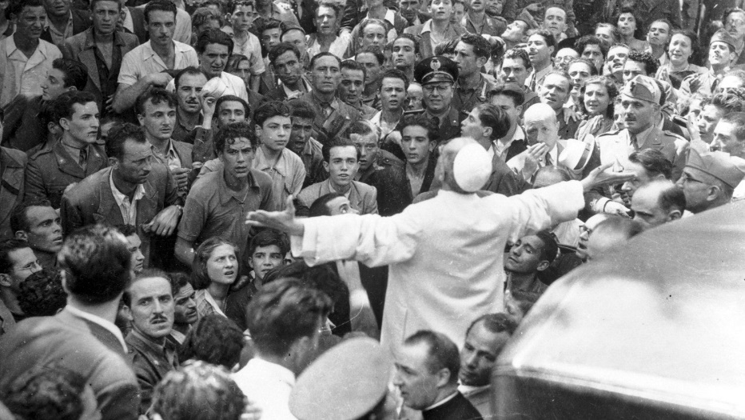
Pio XII sui luoghi dei bombardamenti, a Roma.

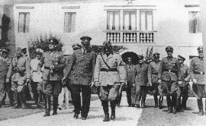
L’incontro tra Hitler e Mussolini a Villa Gaggia (Belluno).

La caduta del fascismo – In questa situazione di disagio e di protesta, anche i partiti tradizionali, soppressi dal regime, si andavano ricostituendo clandestinamente e persino nelle gerarchie fasciste e negli ambienti della Corona si fece strada l’idea di rompere con il fascismo sacrificando il duce e mettendosi in salvo.
Nella notte tra il 24 e il 25 luglio, si riunì il Gran Consiglio del Fascismo (l’organismo creato dal regime per raccordare il governo al partito fascista) e i suoi membri votarono un ordine del giorno che chiedeva le dimissioni del duce. A questo punto il re colse l’occasione per fare arrestare Mussolini, con l’intento dichiarato di preservarne l’incolumità personale (caduto il fascismo, il suo capo diventava esposto ad attacchi e ritorsioni). Il 25 luglio 1943 è dunque la data in cui cade il fascismo.

1.2/ Il governo Badoglio, i tedeschi, gli Alleati e l’armistizio

Il governo Badoglio dopo la caduta di Mussolini. La guerra continua – Dopo le forzate dimissioni e l’arresto di Mussolini, il re affidò il governo al maresciallo Badoglio. L’idea di Badoglio era di ricostituire la situazione precedente al Ventennio fascista, come se la complicità tra la Corona e il fascismo potesse essere cancellata.
Alla notizia della caduta del fascismo ci furono manifestazioni di giubilo nel Paese e si pensò che anche la guerra fosse finita, ma Badoglio si affrettò a dichiarare in un proclama agli italiani: “la guerra continua. L’Italia (…) mantiene fede alla parola data”. Ciò serviva a rassicurare gli alleati tedeschi, che però nutrivano dei dubbi sulla fedeltà degli italiani e infatti già da tempo preparavano un’operazione di invasione della penisola in caso di tradimento (l’operazione “Alarico”, dal nome del capo germanico che aveva invaso l’Italia nel Medioevo).
In effetti, mentre da una parte si rassicuravano i tedeschi che la guerra sarebbe continuata al loro fianco, dall’altra il re cominciò a trattare segretamente con gli Alleati una pace separata. Gli Alleati, inoltre, – come abbiamo già accennato in precedenza – per spingere l’Italia alla resa, nella seconda metà di agosto, continuarono a effettuare bombardamenti su alcune città italiane.

La resa incondizionata - Alla resa si arrivò il 3 settembre 1943, quando a Cassibile (in Sicilia) venne firmato l’armistizio con gli Alleati, che prevedeva la resa incondizionata dell’Italia, cioè una resa completa e definitiva, senza alcun margine di contrattazione.
Il principio della resa incondizionata da imporre alla Germania ed ai suoi alleati era stato introdotto dagli Alleati nella conferenza di Casablanca. Di fronte alle potenze dell’Asse ed ai loro crimini, gli Alleati non avrebbero accettato che una sconfitta definitiva e totale.
La resa incondizionata è infatti la forma di sconfitta più totale e umiliante per il Paese che si arrende: significa capitolare senza avere margini di contrattazione, senza poter avanzare alcun tipo di pretesa (come ad esempio ottenere, in cambio della resa, dei territori, delle grosse somme di denaro, ecc.), che attenui la sconfitta. Il Paese che può porre condizioni è comunque dotato di una certa potenza. E invece si voleva arrivare ad annientare totalmente i Paesi nemici. Roosevelt, fautore del principio della resa incondizionata, si trovò a dire: "la pace può venire nel mondo solo con la totale eliminazione della potenza bellica tedesca e giapponese" e poi dichiarò che ciò significava la "resa incondizionata di Germania, Italia e Giappone".

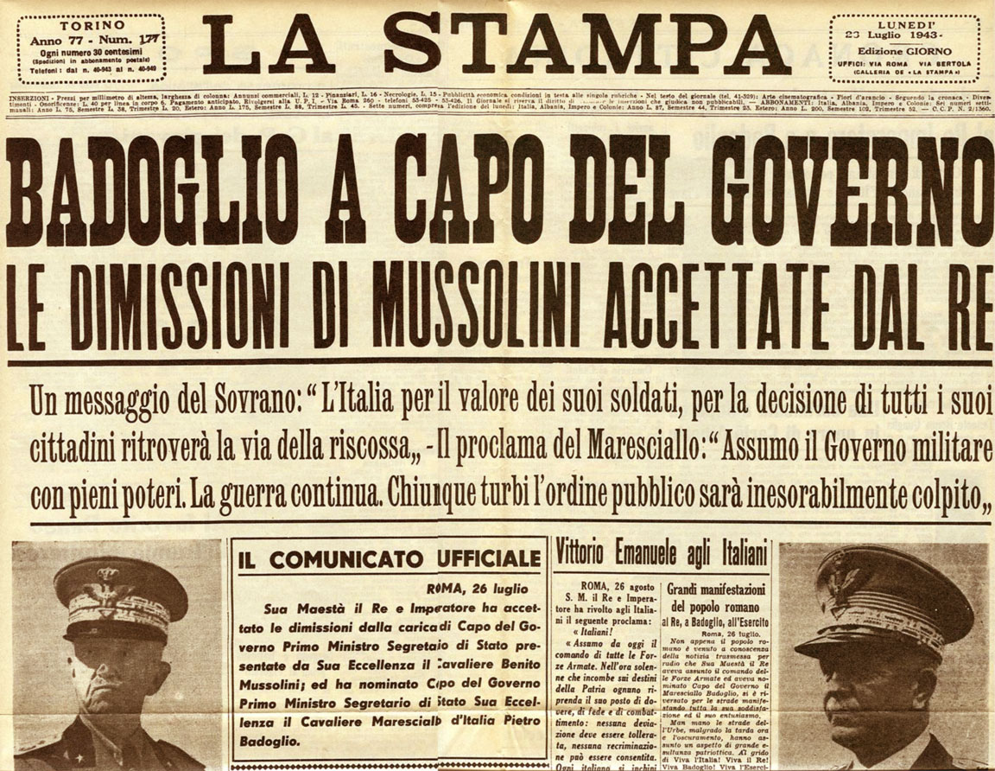

1.3/ L’8 settembre 1943, la fuga del re e lo sbandamento dell’esercito

La comunicazione dell’armistizio – L’armistizio, firmato il 3 settembre, non venne per il momento reso pubblico. Si cercò di prendere tempo e di ritardare la diffusione della notizia per evitare la reazione dei tedeschi. Ma gli Alleati, che non avevano le stesse preoccupazioni degli italiani e che seguivano i propri piani strategici, decisero di indurre il governo italiano ad affrettarne la comunicazione, che avvenne l’8 settembre 1943.
Fu Badoglio a darne notizia con un proclama letto alla radio (è il Proclama Badoglio dell’8 settembre del 1943). Il testo del proclama era ambiguo e non osava nominare i tedeschi come nuovi nemici (vi si allude in modo oscuro nell’ultima frase: gli italiani smetteranno le ostilità contro gli angloamericani ma “reagiranno ad eventuali attacchi da qualsiasi altra provenienza” cioè da parte dei tedeschi):
“Il governo italiano, riconosciuta la impossibilità di continuare la impari lotta contro la soverchiante potenza avversaria, nell'intento di risparmiare ulteriori e più gravi sciagure alla Nazione, ha chiesto un armistizio al generale Eisenhower, comandante in capo delle forze alleate anglo-americane.
La richiesta è stata accolta.
Conseguentemente, ogni atto di ostilità contro le forze anglo-americane deve cessare da parte delle forze italiane in ogni luogo.
Esse però reagiranno ad eventuali attacchi da qualsiasi altra provenienza.”

La fuga del re, l’esercito lasciato senza ordini e il caos – In quello stesso giorno dell’8 settembre, per paura della reazione tedesca, il re e Badoglio fuggirono da Roma, prima a Pescara e poi a Brindisi, città che, dopo lo sbarco, come tutto il Sud, erano passate sotto il controllo degli Alleati. I tedeschi fecero a questo punto scattare il loro piano di invasione e occuparono la parte centro settentrionale della Penisola. Nella fretta di mettersi in salvo, il re e Badoglio lasciarono senza ordini l’esercito e soprattutto – come abbiamo già osservato – non diedero indicazioni sull’atteggiamento da tenere nei confronti dei tedeschi.
Del clima di confusione che si creò in Italia in questa occasione si può avere un’idea leggendo un brano del romanzo Primavera di bellezza (1959) dello scrittore Beppe Fenoglio, che fu anche un partigiano. Fenoglio racconta così l'8 settembre del 1943 dal punto di vista di un soldato:
"E poi nemmeno l'ordine hanno saputo darci. Di ordini ne è arrivato un fottìo, ma uno diverso dall'altro, o contrario. Resistere ai tedeschi - non sparare sui tedeschi - non lasciarsi disarmare dai tedeschi - uccidere i tedeschi - autodisarmarsi - non cedere le armi".

L’esercito si sbandò: molti soldati si arresero senza combattere, altri furono uccisi o deportati in Germania, altri gettarono la divisa e fuggirono verso casa, altri cercarono di resistere ai tedeschi e furono trucidati, come accadde ai soldati della divisione Acqui di stanza a Cefalonia (Grecia).

1.4/ Le due Italie: il Regno del Sud e la Repubblica di Salò

Il Regno del Sud – Nel Sud, territorio dove erano sbarcati gli Alleati e passato sotto il loro controllo, si formò il Regno del Sud, con centro a Brindisi, dove si era trasferita la monarchia dopo l’armistizio (poi la capitale del Regno del Sud sarà spostata da Brindisi a Salerno).
Il 13 settembre 1943 venne riconosciuto dagli Alleati al Regno del Sud – ovvero all’Italia libera dal controllo nazifascista – lo statuto di “cobelligerante”: ovvero l’Italia faceva la guerra insieme agli Alleati contro i tedeschi, ma senza essere ancora considerata un alleato. Erano in particolare gli inglesi che vedevano nell’Italia un nemico da punire e dunque la consideravano in attesa di essere riabilitata o meno.

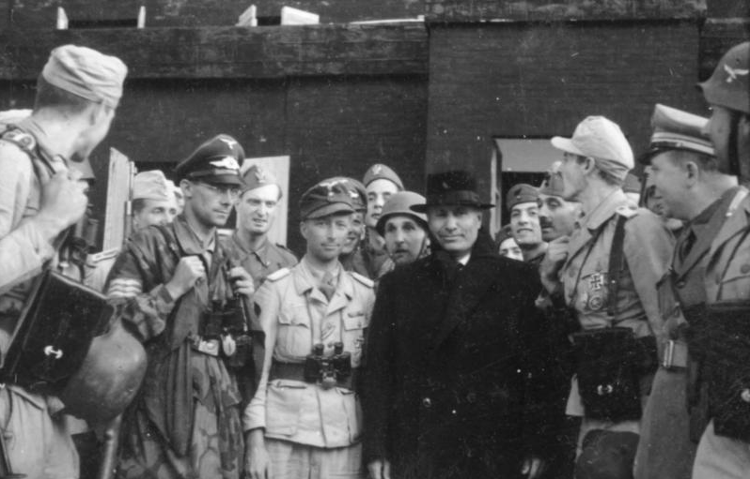
La liberazione di Mussolini e la nascita della RSI – Il 12 settembre 1943 Hitler liberò Mussolini, che si trovava prigioniero sul Gran Sasso dopo l’arresto da parte del re, e lo mise a capo del rinato governo fascista nel Nord Italia che prese il nome di Repubblica Sociale Italiana (RSI) o Repubblica di Salò (nata il 23 settembre 1943).
Mussolini liberato dai tedeschi.
I seguaci della repubblica vennero chiamati “repubblichini”. Questi ultimi chiamavano invece spregiativamente “badogliani” gli italiani che erano passati dalla parte degli Alleati, abbandonando l’alleanza con la Germania.
Fu detta “repubblica di Salò” dal nome del paesino sul lago di Garda, Salò (in provincia di Brescia), che ospitava alcuni ministeri e dal quale partivano i comunicati ufficiali della Repubblica, che cominciavano con la formula “Salò comunica”, “Salò dice” o Salò informa”.
Il nome “repubblica sociale” alludeva invece al ritorno del fascismo alle sue origini repubblicane, rivoluzionarie e socialisteggianti. La RSI voleva infatti essere il luogo in cui realizzare una “terza via” tra socialismo e capitalismo, ritornando a quel movimento rivoluzionario che il fascismo era stato al momento della sua fondazione, e da cui ci si era allontanati dopo la sconfitta alle elezioni del ’19 e la successiva trasformazione del movimento in un partito.
In realtà tutti questi progetti di rinnovamento rimasero sulla carta perché Mussolini, capo dello Stato, era privo di un reale potere dato che la RSI fu un governo fantoccio in mano ai nazisti, un regime collaborazionista della Germania, che impiegò molte delle proprie energie nella repressione del movimento partigiano, aiutando i tedeschi nei rastrellamenti e macchiandosi anche di crimini di guerra. Alcune formazioni della RSI, come la “banda Koch” (un reparto speciale della polizia repubblicana), si comportarono da criminali, dedicandosi, più che alla guerra, a ricatti e a estorsioni. Inoltre la RSI non fu più tenera del regime fascista nella repressione degli ebrei: arresti, internamenti, sequestro dei loro beni.
La RSI durerà 19 mesi: sarà disciolta il 29 aprile del 1945, dopo la morte di Mussolini, che sarà ucciso dai partigiani il giorno prima, il 28 aprile.

Le due Italie – Nel periodo finale della guerra, si crearono dunque due Italie:
- l’Italia del Centro-Nord, occupata dai tedeschi, dove era risorto il fascismo con la Repubblica Sociale Italiana, diretta emanazione dei tedeschi;
- l’Italia del Sud, sotto il controllo degli Alleati, dove si era rifugiata la monarchia e si era costituito il Regno del Sud dopo l’armistizio e la fuga del re. Il Regno del Sud, a partire dal 13 ottobre 1943, entrò in guerra con i tedeschi cercando di guadagnarsi il titolo di Alleato e di evitare le pesanti conseguenze della resa incondizionata. Ma gli Alleati – come abbiamo già detto in precedenza – lo dichiararono solo cobelligerante.

La risalita degli Alleati verso Nord e gli episodi di violenza sui civili – La lotta contro l’Italia del Centro-Nord occupata dai tedeschi – e subito dopo diventata sede del rinato governo fascista – continuò e gli Alleati riuscirono successivamente a sfondare la linea di confine della zona di occupazione tedesca (Linea Gustav) e ad avanzare verso nord (1944). In questa occasione si registrarono anche episodi di violenza sui civili da parte degli Alleati, in Lazio e in Toscana. Ne furono protagonisti reparti di marocchini, i goumiers, inquadrati nell’esercito francese. A questi episodi fa riferimento il romanzo di A. Moravia, La ciociara (1957), da cui è tratto il film omonimo di V. De Sica (1960).

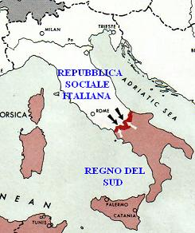 | 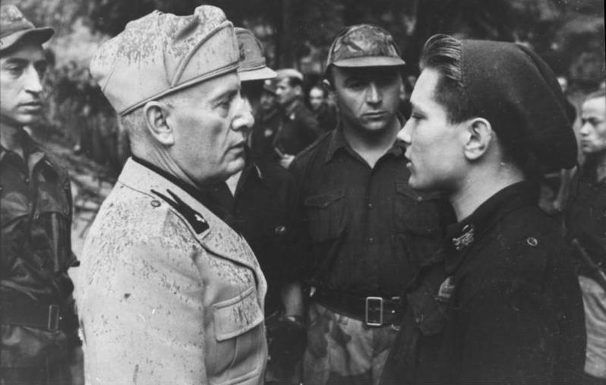  Mussolini a colloquio con un giovane milite della Repubblica di Salò.

2/ La Resistenza in Italia

2.1/ La Resistenza: che cos’è

All’indomani dell’armistizio, contro l’occupazione tedesca cominciarono i primi episodi della Resistenza da parte della popolazione italiana (es., le quattro giornate di Napoli) o di nuclei di reparti militari sbandati.
Con il termine Resistenza (generalmente scritto con la maiuscola) si intende la lotta contro il nazifascismo in Italia e in Europa, durante la seconda guerra mondiale. Nei Paesi occupati da italiani e tedeschi, si lottava contro gli invasori esterni e contro i loro sostenitori all’interno del Paese stesso.

2.2/ La Resistenza in Europa e in Italia

La Resistenza assunse caratteri peculiari nei vari Paesi europei: in molti di essi la Resistenza si formò con la dissoluzione dell’esercito regolare; in altri casi avvenne parallelamente a quella dell’esercito regolare, come accadde in Russia, ecc. (vd. scheda nel capitolo sulla Seconda guerra mondiale).
Qui ci occuperemo della Resistenza italiana, la cui azione si sviluppò nei circa 20 mesi della lotta di Liberazione, dall’8 settembre 1943 al 25 aprile 1945. Fu una lotta degli antifascisti contro i tedeschi, diventati nemici dopo l’8 settembre e occupanti stranieri del Paese, e fu anche una lotta degli italiani antifascisti contro gli italiani fascisti che dopo l’8 settembre continuarono ad appoggiare i tedeschi. L’8 settembre fu infatti anche il momento delle scelte: fedeltà al fascismo e ai tedeschi o lotta contro il nazifascismo. La Resistenza fu dunque una lotta contro l’occupante straniero, ma anche una guerra civile, tra italiani fascisti e italiani antifascisti.

2.3/ Varie forme di Resistenza: non armata e armata

La lotta era di carattere popolare, politico e militare e assunse varie forme, che possiamo riassumere in due tipi: la Resistenza non armata e la Resistenza armata.

1/ La Resistenza non armata – La Resistenza non armata che consisteva nel condurre vari tipi di azioni di disturbo verso gli invasori, come le seguenti:
    - effettuare azioni di sabotaggio (sabotaggio delle vie di comunicazione e di trasporto, delle ferrovie, delle comunicazioni telefoniche, ecc.); sabotaggio della produzione industriale e delle attrezzature: ad esempio, era molto diffuso nelle campagne il sabotaggio delle macchine trebbiatrici per evitare che i tedeschi depredassero i cereali coltivati;
    - organizzare scioperi nelle fabbriche per protestare contro il carovita e contro la guerra;
    - boicottare le disposizioni emanate dalle autorità nazifasciste (es. il rifiuto delle donne di Carrara di abbandonare la città perché aveva un’importanza strategica per le forze di occupazione tedesca, che per questo volevano evacuarla);
    - diffondere stampa e informazione clandestina: volantini; scritte inneggianti alla lotta contro il nazifascismo apposte sui muri, nei bagni dei locali pubblici, nelle carrozze ferroviarie;
    - aiutare coloro che sceglievano la lotta armata (i partigiani) e che per questo vivevano nella clandestinità (fornire, armi, cibo, vestiti, ecc.)
    - prestare attività di assistenza, mediante la fornitura di alloggio e cibo, a molte migliaia di persone ricercate dai nazifascisti, che venivano nascoste presso famiglie o istituti religiosi: ebrei, dissidenti politici, ex prigionieri alleati; renitenti alla chiamata alle armi della Repubblica di Salò.
Allargando il discorso ai fenomeni di Resistenza che avvennero in tutti i Paesi, non solo in Italia, si può dire che a questo tipo di Resistenza – che consisteva nel nascondere i ricercati, nel salvare le persone dalla deportazione, ecc. – si possono collegare figure famose come quella di Anna Frank, la ragazzina che sfuggì alle persecuzioni naziste nascondendosi con i membri della propria famiglia in una soffitta di Amsterdam. Vennero aiutati da amici e colleghi del padre che li rifornivano di cibo e vestiario rischiando la propria vita. Tra gli amici vi fu la signora olandese Miep Gies [pronuncia: “Mip Ghis”], che conservò e nascose il celebre diario, dopo che per una soffiata gli inquilini dell’alloggio segreto vennero arrestati dai nazisti.
Sempre a questo tipo di Resistenza si possono collegare anche personaggi come Oskar Schindler, l’imprenditore moravo (allora la Moravia era parte dell’Impero austro-ungarico) che salvò dalla deportazione ad Auschwitz più di 1000 ebrei con il pretesto di impiegarli in una sua fabbrica a Cracovia, in Polonia. Oppure Giorgio Perlasca, il commerciante italiano che riuscì a salvare la vita a oltre 5000 ebrei ungheresi, fingendosi console generale spagnolo.

Approfondimento – L’ebreo nascosto nel fienile per due anni – I ricordi di guerra di un bambino: i nonni che nascondevano un ricercato – “Verso la fine del’44 avevo 5 anni e abitavo in un paese del Monferrato. Andavo spesso a mangiare dai nonni in una cascina poco lontana da casa mia. Mi piacevano il minestrone con i fagioli e la frittata con l’erba amara. Durante il pranzo vedevo la nonna preparare un pentolino con due mestoli di minestrone, un pezzo di pane scuro e una bottiglia di vino semivuota. Poi la nonna usciva in cortile e saliva la scala a pioli del fienile. Un giorno, con i nonni a lavorare nella vigna, decisi di salire la scaletta e scorsi un uomo che dormiva nel fieno. Non vidi la sua faccia perché era girato sul fianco, ma mi impressionarono le sue scarpe con i buchi. Scappai velocemente e non chiesi niente a nessuno. Seppi da mio padre, alcuni anni dopo, che era un ebreo ricercato, rimasto nel fienile per due anni.”
(Da una lettera firmata Vittorio, inviata al settimanale “Oggi”, 9 giugno 2022)

2/ La Resistenza armata – La Resistenza armata consisteva in attentati e imboscate da parte di bande o di militari contro le truppe di occupazione, con le quali avvenivano anche veri e propri scontri armati o battaglie.
Ne sono esempi la battaglia di Porta San Paolo a Roma con la quale l’esercito e i civili tentarono di opporsi all’occupazione di Roma da parte dei tedeschi; le quattro giornate di Napoli, in cui la popolazione insieme ai soldati liberò la città dai tedeschi; la battaglia per la liberazione di Firenze, nell’agosto del 1944; l’attentato di via Rasella a Roma effettuato dai partigiani contro la polizia tedesca; ecc. (su alcuni di questi episodi ci soffermiamo più avanti).

Non solo Resistenza armata – Spesso, quando si è parlato di Resistenza, si è teso ad identificarla soprattutto con quella armata, perché nelle ricostruzioni successive sono prevalse le interpretazioni del fenomeno in chiave militare, ma è bene ricordare l’importanza anche della Resistenza non armata, che merita un riconoscimento autonomo rispetto a quella armata. Di quest’ultima ci occuperemo più nel dettaglio nei prossimi paragrafi.

2.4/ La Resistenza armata: le formazioni partigiane

I partigiani in città e in montagna – La Resistenza italiana nacque con la dissoluzione dell’esercito regolare, che avvenne subito dopo l’annuncio dell’armistizio. Le prime azioni della Resistenza furono opera della popolazione o di reparti militari sbandati, che però non si rivelarono adatti alla guerriglia.
Si crearono poi delle formazioni partigiane (brigate), che erano gruppi armati di antifascisti composti su base volontaria e formate da persone che abbandonavano le loro case per darsi alla clandestinità e combattere i nazifascisti. I gruppi si formavano in modo casuale e spontaneo poi si aggregavano in base all'orientamento politico dei loro membri. Erano formati da operai, studenti, rappresentanti del ceto medio, ufficiali e soldati del vecchio esercito italiano. A volte le brigate erano organizzate da ex soldati ed agivano sul territorio invaso dal nemico esercitando azioni di disturbo e di guerriglia.
Questi nuclei clandestini, soprattutto nel Centro Italia, agirono nelle grandi città con azioni di lotta armata, che servivano a fiaccare le forze d’occupazione tedesca e a facilitare l’arrivo degli angloamericani. Al Nord invece fu diffuso il fenomeno della fuga in montagna: gli oppositori del regime di Salò per sfuggire al servizio militare scappavano sui monti e si univano alle bande dei partigiani che vi si nascondevano per dominare il territorio sottostante e organizzavano atti di sabotaggio e imboscate contro nazisti e fascisti.
I partigiani assumevano dei nomi di battaglia per celare la propria identità in modo da evitare ritorsioni sulle proprie famiglie da parte dei nazifascisti. Questi pseudonimi, oltre a svolgere la funzione di mantenere il loro anonimato, rivelavano anche il loro carattere, i loro miti e le loro ambizioni. I giovani ad esempio scelsero nomi che si rifacevano alla letteratura (Tarzan, Corsaro); altri nomi furono tratti dalla mitologia e dalla storia antica o più recente (Ulisse, Spartaco, Garibaldi); ma quelli più diffusi furono riferiti alla vita selvaggia condotta nelle montagne: nomi di animali (Lupo, Aquila, Tigre), di fenomeni naturali (Fulmine, Tempesta) o di elementi naturali (Roccia, Fuoco).

Le varie formazioni appartenenti a vari indirizzi politici – Le formazioni partigiane avevano una composizione numerica variabile, dalla banda (poi, soprattutto, squadra) alla divisione vera e propria ed erano espressione di varie forze politiche. Ecco i nomi di alcune di esse:
- Brigate Garibaldi (comunisti);
- Brigate Matteotti (socialisti)
- Giustizia e Libertà (azionisti, cioè del Partito d’Azione, che era una forza di centro-sinistra);
- Brigate Osoppo, legate alla Democrazia Cristiana (DC) e al Partito d’Azione (PdA)
- le formazioni azzurre, autonome ma politicamente monarchiche e badogliane. Si riconoscevano per il fazzoletto azzurro che i suoi membri portavano al collo; mentre i partigiani comunisti portavano un fazzoletto rosso.

Quale fu il peso numerico di queste formazioni? Secondo alcune stime, i principali gruppi della Resistenza furono tre:
- le formazioni autonome (circa il 15% dei combattenti)
- le formazioni collegate al Partito d’Azione (circa il 25%)
- le formazioni comuniste (circa il 40%)

Dissidi e collaborazione – La collaborazione fra i tre gruppi principali non fu facile e a volte si registrarono anche episodi di conflitto. Alla metà del 1944, si decise di creare una struttura unificata di tutte le forze della Resistenza e si costituì un comando generale militare per l’alta Italia. Cosa che portò a conseguire dei successi, come la liberazione delle grandi città del nord o la formazione delle repubbliche partigiane (vd. sotto).

2.5/ Le imprese maggiori della Resistenza

Tra le imprese maggiori della Resistenza vi furono:
- La battaglia per la liberazione di Firenze (agosto 1944).
- La formazione di zone libere dall’occupazione tedesca, in cui si diede vita a dei governi popolari, le cosiddette “repubbliche partigiane”, come accadde in Piemonte con la creazione della repubblica dell’Ossola.
Le repubbliche si formarono nell’estate del 1944 e furono in tutto una ventina. In esse si tenevano elezioni; il popolo partecipava alle decisioni; si promosse un’assemblea costituente; per la prima volta una donna, Gisella Floreanini, assunse una carica di governo. Insomma, fu una grande stagione di libertà, dominata dalla convinzione che le istituzioni democratiche delle repubbliche fossero l’anticipazione di quello che doveva essere il nuovo organismo nazionale dopo aver portato a termine la liberazione dal nazifascismo.
- Le insurrezioni nelle grandi città del Nord nell’aprile 1945, prima dell’arrivo degli Alleati.
- La protezione degli impianti industriali e delle infrastrutture al momento della ritirata dei tedeschi, che essi avrebbero potuto distruggerle per vendetta. Nel porto di Genova, ad esempio, tra il 23 e il 26 aprile 1945, i partigiani e il personale del porto riuscirono a disinnescare, sotto il fuoco dei tedeschi, più di duecento mine piazzate per far crollare gli impianti.

Approfondimento - “La gallina ha fatto l’uovo” - Radio Londra e il suo ruolo informativo e operativo per la Resistenza – Durante la guerra, a causa della scarsa attendibilità delle informazioni diffuse dal regime fascista che controllava i mezzi di comunicazione, la radio inglese BBC, con i suoi programmi per l’estero, svolse in Italia (e anche in altri Paesi) una preziosa funzione di informazione, che fu di grande utilità per i movimenti partigiani e che aggirò il controllo fascista.
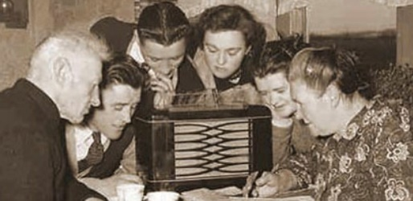
Le trasmissioni, in lingua italiana, iniziavano la sera intorno alle 21 con la celebre frase “Parla Londra” preceduta da quattro colpi di timpano, “tu-tu-tu-tuum”, tre brevi e uno lungo: erano le prime note della Quinta Sinfonia di Beethoven che, traslitterate nell’alfabeto morse (punto-punto-punto-linea), significavano la lettera “V” di vittoria. Ascoltare queste trasmissioni era vietato e comportava l’arresto, multe o la confisca dell’apparecchio radio. Il regime cercò inoltre di disturbare il segnale radio per impedirne l’ascolto.
L’emittente inglese non si limitò a una funzione informativa, ma ne svolse anche una operativa. I partigiani ricevevano dalla radio non solo notizie che non erano filtrate dal regime, ma anche parole d’ordine per dare avvio a operazioni militari oltre le linee nemiche, ad azioni di sabotaggio alle linee di comunicazione o ai convogli nazifascisti, oppure alla predisposizione di pattuglie e di campi per ricevere i rifornimenti aviolanciati dagli Alleati. Tra le frasi in codice diramate dall’emittente britannica – i cosiddetti “messaggi speciali” – si ricordano: “La gallina ha fatto l’uovo”, “La mucca non dà latte”, “L’aquila vola”.
Radio Londra diffuse anche, per la Resistenza francese, la notizia dell’imminenza dello sbarco degli Alleati in Normandia, usando come segnale un verso di una poesia di Verlaine intitolata Canzone d’autunno (Chanson d’automne): “Les sanglots long / des violons / de l’automne / blessent mon coeur / d’une languer / monotone”. Quando venne trasmesso, il 1° giugno del 1944, significò che l’invasione tanto attesa avrebbe avuto luogo. Cosa che di fatto avvenne il 6 giugno.

Per avere un esempio delle trasmissioni di Radio Londra:
https://www.youtube.com/watch?v=P8jm9eLxzgI

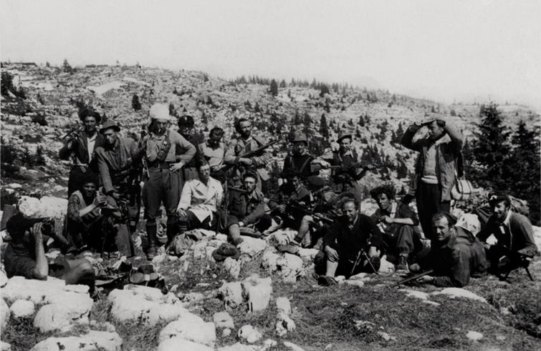
Partigiani della Brigata “Sette Comuni”, 1945
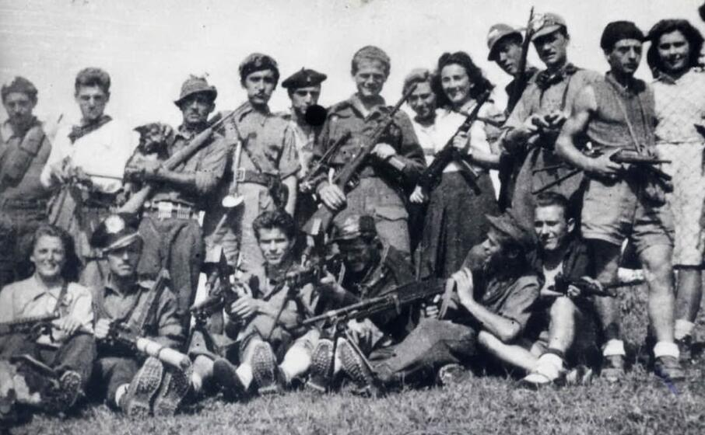
Un'altra formazione partigiana.

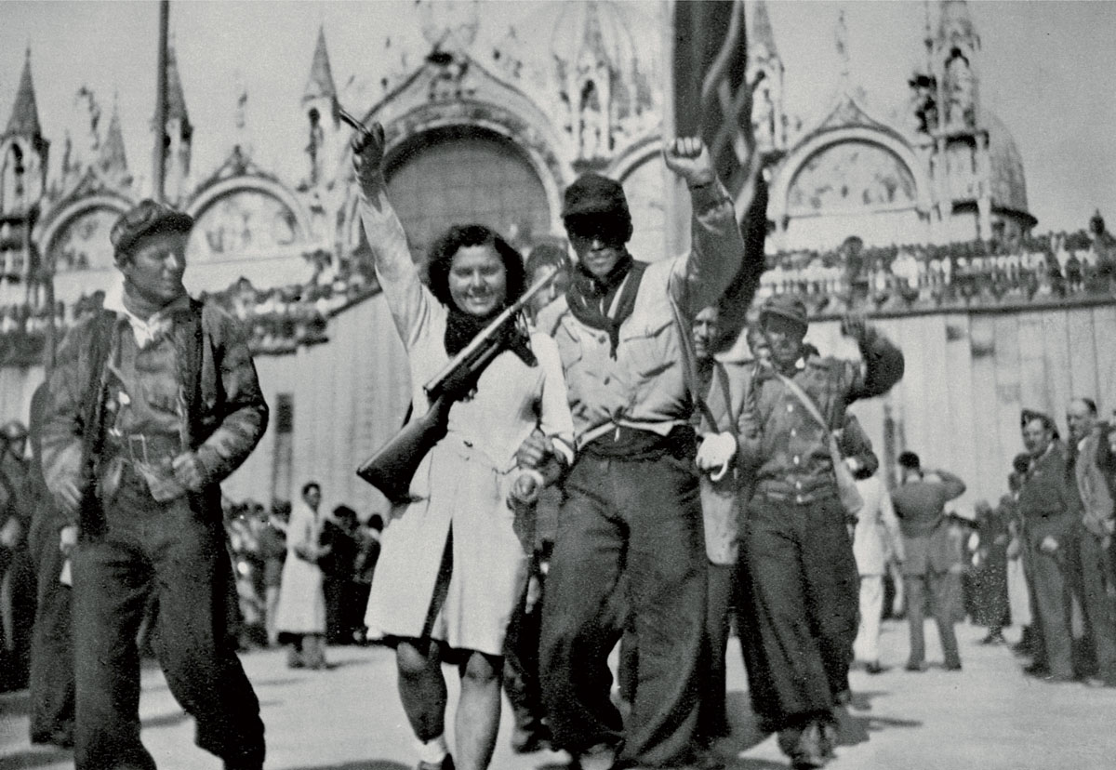
Partigiani in Piazza San Marco a Venezia, nei giorni della liberazione.

2.6/ Le donne nella Resistenza

Come abbiamo già accennato parlando delle varie forme di Resistenza, i partigiani ricevevano aiuto e supporto da parte della popolazione civile. Ad esempio, molte donne – spesso giovani, tra i 16 e i 18 anni – diventavano delle “staffette partigiane”, cioè trasportavano con la bicicletta – nascosti in cesti di biancheria o di carbone –, armi, esplosivi, cibo, medicinali e vestiti per i partigiani, e consegnavano loro stampa clandestina, messaggi e documenti utili alla lotta, mettendosi in grave pericolo. I nazifascisti cercarono anche di proibire l’uso della bicicletta in funzione anti partigiana, ma fu un tentativo vano perché era un mezzo molto utilizzato, anche per recarsi al lavoro.
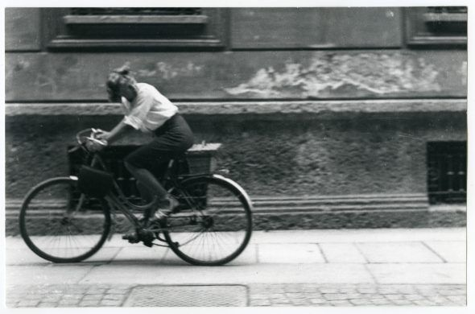
Le donne – impiegate spesso in missioni clandestine perché si pensava che una donna destasse meno sospetti di un uomo – ricoprirono anche dei ruoli diretti nella lotta armata, imbracciando il fucile. Come accadde ad esempio a Carla Capponi che partecipò all’attentato di via Rasella a Roma contro i tedeschi e divenne poi vicecomandante della sua unità. Inoltre, nella Repubblica partigiana dell’Ossola, in Piemonte, una donna, Gisella Floreanini, occupò, per la prima volta in Italia, una carica di governo. Tutto ciò avvenne quando alle donne, in Italia, non era neppure riconosciuto il diritto di voto. Diritto che sarà riconosciuto dopo la guerra, nel 1946, grazie al loro impegno nella Resistenza. Nel lento cammino per i diritti delle donne, dunque, la Seconda guerra mondiale – come già era accaduto con la Prima guerra mondiale, durante la quale le donne erano state costrette per necessità a impegnarsi nei lavori di responsabilità fino ad allora delegati all’uomo – segnò una tappa importante.

I nazisti e i fascisti ricorsero alla rappresaglia che sterminava i civili per punirli dell’aiuto apportato ai partigiani o per terrorizzarli. Vedremo alcuni esempi di rappresaglia nel prossimo paragrafo.

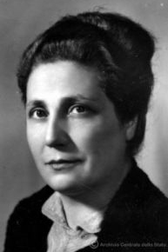  Gisella Floreanini. Durante i quaranta giorni della Repubblica partigiana dell’Ossola, fu la prima donna a conquistare di fatto la carica di Ministra in Italia, quando alle donne non era neppure riconosciuto il diritto di voto. | 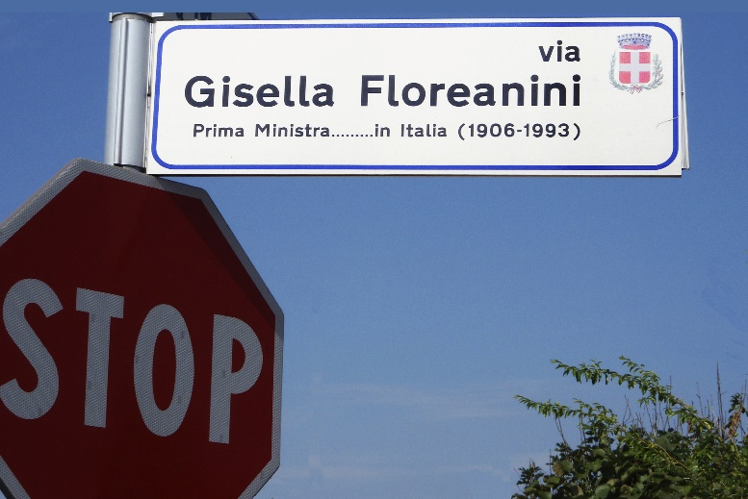

2.7/ Gli episodi della Resistenza italiana

Oltre alle grandi imprese compiute dalla Resistenza, su cui ci siamo già soffermati, possiamo passare in rassegna altri episodi – dei molti che si verificarono – per avere un’idea di come essa si sia svolta, prendendo in considerazioni anche le rappresaglie di cui fu oggetto la popolazione civile per fiaccare la lotta partigiana.

- La battaglia di Porta San Paolo a Roma, primo episodio della Resistenza italiana (10 settembre ’43). – Mentre Roma era circondata dalle divisioni tedesche, i granatieri e altre divisioni dell’esercito italiano resistettero finché potevano e a loro si unirono uomini del popolo e borghesi. Il 10 settembre, verso Porta San Paolo, cadde il primo combattente della Resistenza italiana, un professore di liceo.

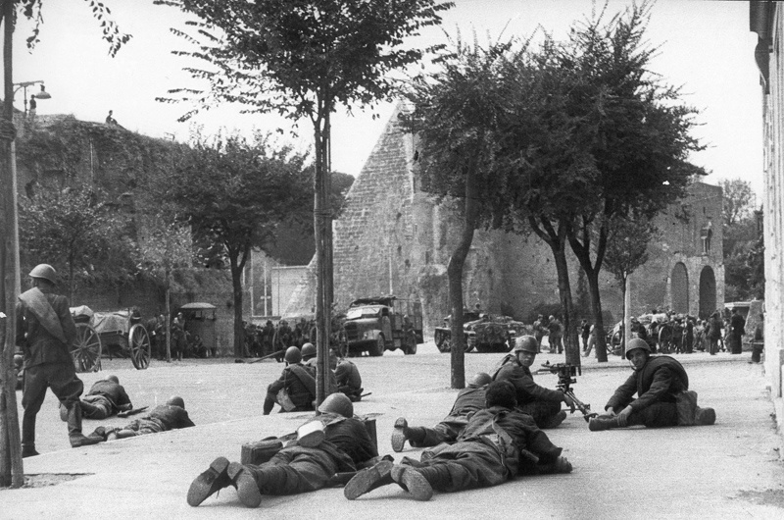
La battaglia di Porta San Paolo a Roma, primo episodio della Resistenza italiana (10 settembre 1943). Porta San Paolo fu teatro dell’ultimo tentativo dell’esercito italiano di evitare l’occupazione di Roma.

- Le quattro giornate di Napoli (27-30 settembre 1943). – La popolazione insorse insieme ai soldati fedeli al Regno del Sud e liberò la città dai tedeschi.

- Gli episodi di Cefalonia e Corfù, in Grecia (settembre ’43). – Sulle isole greche, a causa della Campagna di Grecia, erano presenti soldati italiani e tedeschi, fino ad allora alleati; dopo la notizia dell’armistizio, che rese italiani e tedeschi nemici, avvennero scontri e uccisioni.

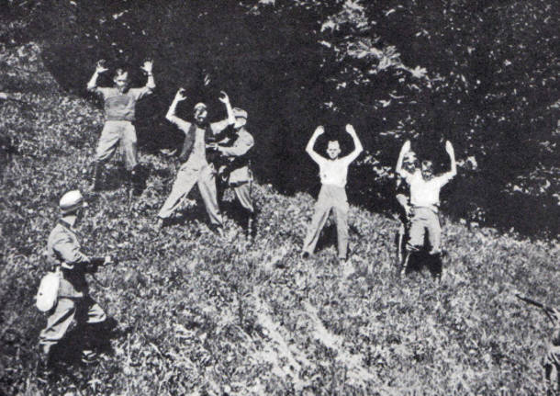
- La battaglia del monte San Martino in Valcuvia, in provincia di Varese (13-15 novembre 1943) – Fu la prima battaglia dei patrioti al Nord, una vera e propria azione militare, condotta dai militari del "Gruppo Cinque Giornate" contro le SS e i fascisti. I tedeschi impiegarono anche l’aviazione per attaccare i partigiani, e furono favoriti dal fatto che essi erano concentrati sulla cima di una montagna. Le perdite furono pesanti: 38 morti tra i partigiani e una decina tra i tedeschi e i fascisti. Molti partigiani si salvarono con la fuga in Svizzera. Al termine della battaglia i tedeschi fecero anche saltare in aria con la dinamite la chiesetta sulla cima del monte, poi ricostruita e divenuta simbolo di quella eroica, prima battaglia, che però non fu priva – come sostengono vari storici – di alcuni errori strategici.
La battaglia di San Martino. – La cattura di alcuni partigiani nei boschi di Cassano Valcuvia (fotografia trovata successivamente indosso a un tedesco).

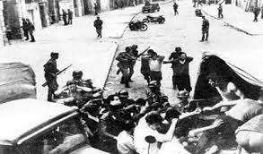
- La cattura e la fucilazione dei sette fratelli Cervi (dicembre 1943). – I fratelli Cervi facevano parte di una famiglia contadina con sentimenti antifascisti. Parteciparono alla Resistenza e, catturati dai fascisti, vennero fucilati a Reggio Emilia.

- L’eccidio delle Fosse Ardeatine (Roma, marzo 1944, 335 morti). – I partigiani compirono un attentato a via Rasella a Roma, uccidendo 33 membri della polizia tedesca (in realtà alto-atesini), che svolgeva opera di guardia e sorveglianza nella città occupata.
Immagini di un rastrellamento effettuato dalle truppe nazifasciste a Roma nell'aprile 1944.
Per rappresaglia contro l’azione partigiana si decise di effettuare una decimazione (“dieci italiani per un tedesco”) e furono massacrate 335 persone, tra civili, militari, ebrei, prigionieri politici e detenuti comuni. Nella confusione del rastrellamento, vennero prese 5 persone in più rispetto alle 330 previste. Il luogo dell’esecuzione furono le Fosse Ardeatine, delle antiche cave. I responsabili del massacro (Kesserling, Kappler, Priebke) vennero successivamente processati e condannati.
L'eccidio delle Fosse Ardeatine fu la più grande strage urbana della Seconda Guerra Mondiale. Venne realizzata con lucidità e crudeltà dal nazismo, col supporto del fascismo. Furono uccisi italiani, ebrei, antifascisti, resistenti, per terrorizzare la città di Roma e per intimidire la Resistenza.
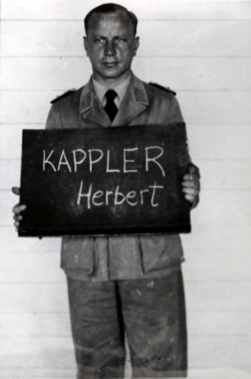 Herbert Kappler, tra i responsabili del massacro delle Fosse Ardeatine, fu arrestato dalle truppe inglesi alla fine della guerra e consegnato alle autorità italiane nel 1947.
- L’eccidio di Sant’Anna di Stazzema (Lucca, agosto 1944, 560 vittime). – Episodio finalizzato allo sterminio della popolazione civile per fiaccare la resistenza partigiana cioè per rompere ogni collegamento tra i partigiani della zona e i civili che venivano accusati di proteggerli.
Tre reparti dell’esercito tedesco, accompagnati da bande fasciste, circondarono Sant’Anna, frazione del comune di Stazzema in provincia di Lucca. Sant’Anna era stata dichiarata “zona bianca” dai tedeschi, ovvero luogo in grado di accogliere la popolazione civile sfollata e dunque ritenuto sicuro. Nonostante ciò, la popolazione venne radunata nella piazza e trucidata dai nazi-fascisti. Si trattava in gran parte di donne, bambini e anziani.

- La strage di Marzabotto (Bologna, 29 settembre 1944, 770 vittime). – Episodio analogo a quello di Sant’Anna, finalizzato allo sterminio della popolazione civile per fiaccare la resistenza partigiana.
Il maggiore delle SS Walter Reder fece ammazzare, a Marzabotto (BO) e nelle borgate circostanti, 1836 innocenti: uomini, donne e bambini d’ogni età, perfino preti sull’altare (770 furono le vittime a Marzabotto).

I fatti di Marzabotto, come pure quelli di Sant’Anna, rimasero sconosciuti fino agli anni ’90, perché i documenti che li provavano vennero tenuti nascosti. Quando furono ritrovati (nel cosiddetto “armadio della vergogna”, nello scantinato della procura militare di Roma, con le ante girate verso il muro), i fatti vennero ricostruiti e si tenne un processo, nel 2005, che si concluse con la condanna all'ergastolo di dieci SS al comando dei reparti, colpevoli del massacro.

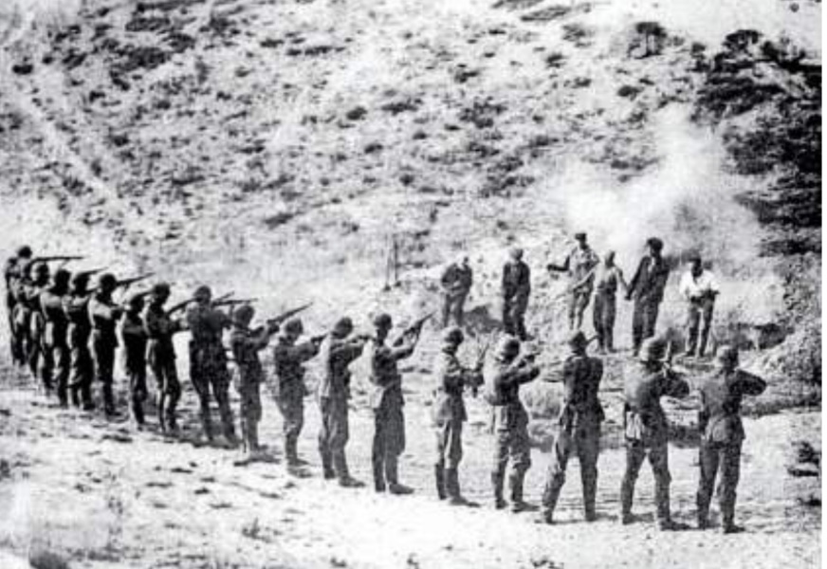
La strage nazista di Sant'Anna di Stazzema.

2.8/ Caratteri della Resistenza italiana e problemi interpretativi

I problemi interpretativi sollevati dalla Resistenza – Come abbiamo già osservato in precedenza, la Resistenza ebbe caratteri diversi nei vari Paesi occupati dai nazisti e dai fascisti. Quali furono i caratteri della Resistenza in Italia? Riassumiamo nei punti seguenti i principali problemi che vengono dibattuti dagli storici in proposito.

1/ Fenomeno di massa o elitario? Ha avuto peso nella liberazione? Una prima serie di questioni riguarda la partecipazione del Paese alla Resistenza ed il peso che essa ha avuto nella liberazione.
- La Resistenza fu un fenomeno di massa o espressione di una minoranza? – Si tratta cioè di stabilire se la Resistenza coinvolse tutta la popolazione o solo una piccola parte di essa. Effettivamente i partigiani che combattevano non erano molti (100.000 unità alla fine del 1944, anche se poi diventarono più di 200 mila nelle settimane finali della guerra), ma si può osservare che ricevevano il sostegno di molta parte della popolazione (staffette che portavano loro armi, messaggi, ecc.), sostegno che viene inquadrato in quella che abbiamo descritto come la resistenza non armata.
La partecipazione alla Resistenza fu veramente corale e questo si vede dal fatto che vi presero parte tutte le componenti della società, dalle donne ai bambini, che venivano impiegati anch’essi come staffette e come portaordini e che nei giorni di insurrezione si vedranno portare munizioni e viveri ai combattenti in azione. La Resistenza è stata anche storia di suore che salvano clandestini, di madri che fanno scudo ai figli, di militari che non si arrendono, di feriti curati nei pagliai, di ricercati nascosti nelle cantine.

- La Resistenza ebbe realmente peso nella liberazione? – Si tratta in questo caso di capire se la lotta partigiana abbia avuto un ruolo determinante nella Liberazione oppure se questa sia avvenuta soprattutto grazie all’apporto degli eserciti alleati che sono intervenuti in Italia per liberarla dal nazifascismo. Se fosse stato solo per i partigiani, l’Italia si sarebbe liberata dal nazifascismo? Non sono stati forse determinati gli Alleati nella liberazione?
A questo proposito, si può osservare che è chiaro che la Resistenza non ha liberato da sola il Paese, ma è anche chiaro che il contributo dei partigiani, dal punto di vista militare, fu notevole e spesso mise in difficoltà le forze di occupazione facilitando le vittorie alleate. Cosa che del resto riconobbero gli stessi Alleati, che in un rapporto segreto facevano osservare:
“Il contributo dei partigiani alla vittoria alleata in Italia fu assai notevole e sorpassò di gran lunga le più ottimistiche previsioni. Senza queste vittorie partigiane non vi sarebbe stata in Italia una vittoria alleata così rapida, così schiacciante e a così poco prezzo.”
Comunque, anche se il contributo militare della Resistenza fosse stato insignificante, la Resistenza ebbe la sua maggiore importanza dal punto di vista spirituale e simbolico: una parte del Paese si ribellò al regime fascista, alla mancanza di libertà ed ai crimini commessi contro gli italiani stessi e contro altri popoli.

2/ Fu un fenomeno cui partecipò in modo unitario tutta la popolazione? Una seconda serie di problemi riguarda il carattere unitario del fenomeno della Resistenza e le intenzioni che muovevano i partigiani.
- La Resistenza fu un fenomeno unitario, così come emerge in certe ricostruzioni agiografiche e celebrative? O non fu piuttosto una guerra civile?
In sostanza, la Resistenza è stata vista come qualcosa che appartiene alle glorie patrie ed è stata ricostruita in modo elogiativo in relazione alla Liberazione. Si veda ad esempio come già la descriveva uno dei suoi capi, il partigiano comunista Luigi Longo, nel volume Un popolo alla macchia, del 1947: la Resistenza era stata “un moto nazionale popolare che impegnò e commosse tutti gli italiani, come era già accaduto con il nostro primo Risorgimento.”
Qualcuno sostiene invece che celebrare la Resistenza il 25 aprile con una festa nazionale non è appropriato (vedi le polemiche che sorgono ogni anno in occasione di questa festività) perché non è una festa di tutti gli italiani ma solo di quella parte di italiani, quelli antifascisti, che erano schierati contro un’altra parte di italiani che invece era stata favorevole a Mussolini. La Resistenza l’ha fatta solo una parte di italiani.
- Inoltre, tutti quelli che lottavano contro il nazifascismo erano animati dagli stessi obiettivi? Le intenzioni dei partigiani erano solo quelle di liberazione dal nazifascismo o anche di lotta di classe (cioè rivoluzionarie: abbattere il nazifascismo per realizzare il comunismo)? I partigiani comunisti, come abbiamo visto, erano tra i più numerosi e portavano avanti anche idee di rinnovamento sociale da realizzare dopo la liberazione.

La complessità della Resistenza italiana – In relazione in particolare agli ultimi due problemi che abbiamo evidenziato, possiamo fare riferimento ad un libro uscito negli anni ’90 del Novecento che ha segnato una svolta negli studi sulla Resistenza. In esso si sostiene che la Resistenza è stata un fatto complesso, che ha visto anche divisioni e contrasti.
Si tratta del celebre volume dello storico Claudio Pavone (1920-2016), che ha partecipato attivamente alla Resistenza come partigiano, intitolato Una guerra civile. Saggio storico sulla moralità nella Resistenza (1991).

L’autore vede nella Resistenza l’intrecciarsi di tre tipi di lotta (spesso inscindibili e combattute dallo stesso soggetto): una guerra patriottica di liberazione nazionale, una guerra civile e una guerra di classe:
- una guerra patriottica “di liberazione nazionale” ovvero una guerra tra italiani e tedeschi, combattuta per liberare il Paese dall’occupazione tedesca e sentita in sostanza come nuova “guerra d’indipendenza”. In questo caso il nemico era il tedesco.
- una “guerra civile” degli italiani fascisti contro gli antifascisti ovvero tra i partigiani ed i repubblichini, ovvero i fascisti della Repubblica di Salò. Guerra civile vuol dire anche che le famiglie di molte città si divisero tra fascisti e antifascisti, e si iniziarono a combattere per vecchi litigi tra di loro. Il nemico era il fascista o il partigiano, a seconda dei punti di vista.
- una “guerra di classe” combattuta, soprattutto dai comunisti al Nord, nel nome di una radicale trasformazione sociale. Il nemico era il capitalista.

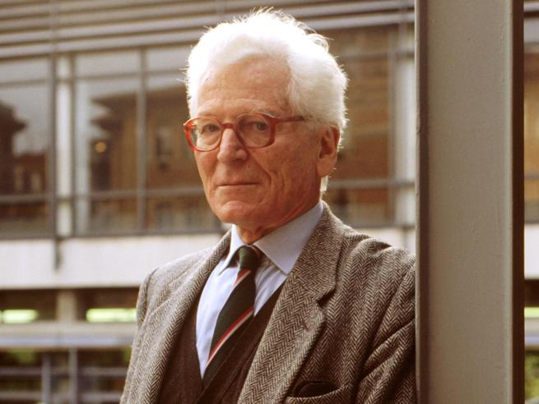
L’opera di Pavone ha rappresentato una svolta negli studi sulla Resistenza. Fu soprattutto il titolo, che parlava di “guerra civile”, a rappresentare un cambiamento nelle ricostruzioni unitarie e celebrative della Resistenza. Parlare della Resistenza come di una guerra civile non era una cosa del tutto nuova: l’espressione ricorreva già nel corso degli eventi e in epoca appena successiva. Ma il libro di Pavone sdoganò questa espressione e la fece diventare una definizione diffusa, rompendo il tabù della ricostruzione unitaria.
Claudio Pavone, partigiano, docente e studioso. Autore del saggio sulla Resistenza intitolato Una guerra civile (1991)

Claudio Pavone (1920-2016), partigiano, docente e studioso. Autore del saggio sulla Resistenza intitolato Una guerra civile. Saggio storico sulla moralità nella Resistenza (1991).

4/ Gli episodi bui della Resistenza – Negli ultimi anni sono usciti vari libri che hanno fatto luce su episodi bui della Reistenza.

3/ Il valore della Resistenza italiana – Che dire, in conclusione, in merito a tutto questo dibattito? Si può dire che mettere in luce la complessità del fenomeno ed anche i suoi lati oscuri (vedi, ad esempio, l’episodio di Porzus, in cui dei partigiani “rossi” uccisero dei partigiani “bianchi”; o il fatto che le vendette e le uccisioni continuarono anche dopo la Liberazione; o il fatto che in alcune zone, come “il triangolo della morte” emiliano, dei gruppi comunisti che volevano la rivoluzione cominciarono a eliminare i nemici di classe: agrari, sacerdoti, benestanti), non significa togliere alla Resistenza il valore che essa ha avuto nel portarci fuori da un periodo buio della nostra storia, segnato dalla dittatura e dall’oppressione, e nell’aver creato le basi dell’attuale democrazia.
Come vedremo più avanti, la scelta della data del 25 aprile come Festa nazionale della Liberazione avverrà su proposta del presidente del consiglio De Gasperi, democristiano, non perché il 25 aprile del 1945 si compì la Liberazione (le operazioni continuarono fino al 3 maggio), ma perché quella data aveva un valore simbolico: in quel giorno i partigiani erano stati chiamati a insorgere contro i tedeschi dalle forze che coordinavano la Resistenza italiana. Ciò significava riconoscere e rivendicare l’importanza e il valore del movimento partigiano (che era fatto dalle varie componenti politiche del Paese: cattolici, liberali, comunisti, ecc.) nella lotta di Liberazione. Grazie a questo l’Italia, una nazione sconfitta, poté partecipare alle trattative di pace, in quanto Paese cobelligerante con gli Alleati, e non fu trattata come la Germania, dove un movimento resistenziale non vi era stato.
Parlare della Resistenza come qualcosa esclusivamente di sinistra (fazzoletto rosso e Bella ciao) è egualmente sbagliato che presentarla come un eccidio dei “Ragazzi di Salò” da parte dei partigiani. Come pure dire che fu solo l’espressione di una fazione, non ha senso, tenendo conto che la Resistenza la fecero i partigiani comunisti, quelli cattolici, quelli liberali. Infine non è corretto dire che non sia servita a nulla, visto il suo valore sia strategico sia morale.
Il Paese che si riconosceva nella Resistenza al nazifascismo si trovò a combattere dalla parte giusta e creò le premesse per la democrazia e la libertà attuali. Chi invece stava dalla parte opposta si trovò a combattere per ideali in cui oggi non ci riconosciamo. Il tutto può essere riassunto nella risposta che Vittorio Foa, organizzatore di una formazione partigiana, diede a Giorgio Pisanò, ex combattente della RSI, quando, dopo la guerra, si ritrovarono nel Senato, entrambi come esponenti della vita democratica della Repubblica nata dopo il fascismo. Pisanò, incontrando Vittorio Foa, gli disse: «Caro Foa, dopo tanti anni di battaglie su fronti opposti, ci troviamo qui in Senato, a servire lo Stato pur con le nostre diverse idee. Possiamo stringerci la mano?». E Foa gli rispose: «Certo, possiamo stringercela. L’importante è ricordarci che lei è qui, in Parlamento, grazie alla Costituzione; e la Costituzione c’è perché abbiamo vinto noi. Se aveste vinto voi, io sarei rimasto in galera e lì sarei morto».”

3/ Il CLN, la svolta di Salerno e la Liberazione

3.1/ La rinascita dei partiti e il CLN

Con la caduta del fascismo rinacquero i partiti sciolti dal regime, e, all’indomani dell’armistizio, il 9 settembre 1943, si formò a Roma il CLN (Comitato di Liberazione Nazionale), un insieme di sei partiti, che aveva lo scopo di coordinare la lotta contro i tedeschi e i fascisti. Nell’Italia del nord, occupata dai tedeschi, a dirigere la lotta partigiana si formò il CLNAI (CLN Alta Italia).

Il CLN – Comitato di Liberazione Nazionale
Il 9 settembre nasce il CLN, un insieme di sei partiti, che incita la popolazione “alla lotta e alla resistenza per riconquistare all’Italia il posto che le compete nel consesso delle libere nazioni”.
Partito | Esponenti | Caratteristiche
- DC, Democrazia cristiana | De Gasperi | Grande forza di massa; partito nato nel ‘42, si richiama a Don Sturzo.
- PCI, Partito comunista | Togliatti | Seconda grande forza di massa.
- PSIUP, Partito socialista | Nenni | Il partito socialista, sempre diviso tra riformismo e rivoluzione.
- PdA, Partito d’Azione | Parri | Raccoglie molti antifascisti ma non ha una base di massa ed è diviso tra un’ala socialista e un’ala liberal-democratica.
- PLI, Partito liberale | B. Croce,  L. Einaudi | Raccoglieva gran parte della classe dirigente pre-fascista.
- PDL, Partito democratico del lavoro | Bonomi | Fondato da Bonomi nel ‘43, era un partito di ispirazione democratica e riformista.

3.2/ La svolta di Salerno: accantonare l’opposizione alla monarchia e unirsi alle altre forze politiche contro il fascismo

Il CLN, in forte contrasto con la monarchia, compromessa con il fascismo, e con il governo Badoglio, di cui chiedeva la sostituzione, voleva dare un nuovo assetto politico al Paese.
Tuttavia, il leader del PCI, Palmiro Togliatti, tornato dall’esilio in URSS, invitò le forze politiche a mettere da parte momentaneamente l’avversione alla Corona perché tutte le forze politiche potessero concentrarsi nella lotta contro il fascismo e a rimandare ogni discussione sul futuro istituzionale del Paese (monarchia o repubblica?) alla fine della guerra, con l’impegno collettivo di convocare un’Assemblea Costituente.
È la cosiddetta svolta di Salerno (perché a Salerno, nell’aprile del 1944 si era riunito il Consiglio del PCI, dove vennero prese queste decisioni politiche) operata da Togliatti, grazie alla quale il CLN decideva di collaborare con Badoglio e col re, cosa che consentiva la nascita di un governo Badoglio composto dai partiti del CLN. Si trattava di un governo di unità nazionale (governo Badoglio II).
Quanto al re Vittorio Emanuele III, compromesso con il fascismo, si decise che cessasse di esercitare le proprie funzioni di sovrano e le trasferisse al figlio, Umberto di Savoia, che venne nominato luogotenente del regno (5 giugno 1944).

3.3/ Le attività partigiane e la Liberazione, il 25 aprile 1945

Intanto la Resistenza, guidata dal CLNAI, si rafforzò e si diede un comando unificato; alcune città del Nord vennero perciò liberate dai partigiani (es. Firenze) e si formarono le repubbliche partigiane (entità provvisorie, libere dall’occupazione tedesca, create dai partigiani).
Tutto questo avvenne nonostante i tentativi di repressione tedesca (ad es., l’episodio di Marzabotto) e la diffidenza degli Alleati, che erano impauriti dalla piega rivoluzionaria (rivoluzionaria in senso comunista, vista la notevole componente di comunisti tra i partigiani) che la Resistenza avrebbe potuto assumere. In effetti, venne diffuso il proclama del generale Alexander (novembre 1944). Alexander era il generale britannico che comandava le truppe alleate in Italia, e con questo proclama intimava ai resistenti di fermare le operazioni su vasta scala perché temeva che la Resistenza avrebbe potuto prendere una piega rivoluzionaria.
Dopo lo sbarco in Normandia (6 giungo ‘44), riprese in Italia l’azione dell’esercito alleato e del movimento partigiano. Il 25 aprile 1945 il CLNAI chiamò il popolo italiano all’insurrezione generale nei territori ancora occupati dai tedeschi e lo stesso giorno gli Alleati liberarono le grandi città del Nord, alcune delle quali erano già insorte.
La data del 25 aprile diventerà un simbolo della Liberazione. Infatti, l’anno dopo, nel 1946, mentre a Parigi si svolgeva la conferenza di pace, su proposta del presidente del consiglio democristiano Alcide De Gasperi, venne emanato un decreto che stabiliva che il 25 aprile era la Festa nazionale della Liberazione dal nazifascismo.
L’attività di liberazione era in realtà continuata anche oltre il 25 aprile, fino al 3 maggio 1945. Ma la scelta della data in cui il CLNAI aveva chiamato gli italiani a insorgere contro i tedeschi voleva dire riconoscere l’importanza e il valore del movimento partigiano nella lotta di Liberazione. Grazie a questo l’Italia, una nazione sconfitta, poté partecipare alle trattative di pace, in quanto Paese cobelligerante con gli Alleati, e non fu trattata come la Germania, dove un movimento resistenziale non vi era stato.
Il 28 aprile 1945, Mussolini, che stava tentando la fuga in Svizzera travestito da soldato tedesco, viene catturato a Dongo (Como) e ucciso dai partigiani.

3.4/ L’anno dopo la Liberazione, il 1946: la proclamazione della Repubblica, la Costituzione e l’Amnistia Togliatti

Il referendum e la Costituzione – Vittorio Emanuele III, che già aveva cessato le proprie funzioni di sovrano trasferendo al figlio Umberto la luogotenenza del regno, abdicò al trono il 9 maggio 1946, poco prima del referendum con cui l’Italia sarebbe diventata una repubblica (2 giugno 1946); da qui l’appellativo di “re di maggio” riferito a Umberto II, che fu re solo per poco e che, dopo la vittoria della repubblica al referendum, se ne andò in esilio in Portogallo.
Nel referendum del 2 giugno si votò anche per l’elezione dei membri dell’Assemblea costituente che avrebbe dovuto dare una nuova Costituzione al Paese. L’Assemblea si riunì per la prima volta il 25 giugno del 1946 e terminò i suoi lavori il 31 dicembre del 1947. Dal 1° gennaio del 1948 entrò in vigore la nuova Costituzione, che è quella ancora oggi in vigore.

Fare i conti con il fascismo. L’Amnistia Togliatti – Nata la repubblica, un’altra questione andava affrontata: placate le passioni popolari dell’estate del 1945, che avevano visto disordini, vendette, ecc., una volta restaurata l’autorità dello Stato, occorreva fare i conti con il fascismo: come comportarsi dunque con i capi dello squadrismo, con i ministri del regime, con i persecutori degli ebrei, con i giudici del Tribunale speciale, con i capi della RSI, con i criminali di guerra più o meno efferati?
Il problema venne affrontato varando l’amnistia (la cosiddetta “Amnistia Togliatti”, 22 giugno 1946, Togliatti era il ministro della Giustizia), che portò alla cancellazione di tutti i reati comuni, politici e militari, commessi fino al 18 giugno del 1946, tranne quelli più gravi.
Lo scopo principale dell’amnistia era la pacificazione del Paese dopo gli anni della guerra, ma le reazioni non si fecero attendere. Ci furono proteste e insurrezioni in diverse città quando i tribunali liberarono personaggi locali particolarmente odiati. Il provvedimento finì per tradursi in un vero e proprio colpo di spugna per migliaia di fascisti, compresi i responsabili dei crimini più efferati.

Bibliografia e sitografia

Bibliografia
- AA.VV., La Resistenza italiana. Dall’opposizione al fascismo alla lotta popolare, Milano, Mondadori, 1975. In particolare, il saggio di GIUNTELLA, V. E., La lotta di un popolo, pp. 195-268.
- CAZZULLO, A., Possa il mio sangue servire, Milano, Rizzoli, 2015. Il libro raccoglie storie e testimonianze della Resistenza italiana, fatta non solo dai partigiani, ma anche dai civili che senza armi aiutavano a combattere l'oppressione e la dittatura.
- COLLOTTI, E. - SANDRI, R. – SESSI, F. (a cura di), Dizionario della Resistenza, 2 voll., Torino, Einaudi, 2001.
- GINSBORG, P., Storia d'Italia 1943-1996. Famiglia, società, Stato, Torino, Einaudi, 1998
- FRANZINELLI, M., L’amnistia Togliatti. 22 giugno 1946: colpo di spugna sui crimini fascisti, Milano, Mondadori, 2006
- OLIVA, G., La Repubblica di Salò, Firenze, Giunti, 1989.
- PONZANI, M., Processo alla Resistenza. L'eredità della guerra partigiana nella Repubblica 1945-2022, Torino, Einaudi, 2023.
- VIVARELLI, R., La fine di una stagione. Memoria 1943-1945, Bologna, Il Mulino, 2000. L’autore racconta la sua esperienza di repubblichino adolescente.

Sitografia
- https://www.anpi.it/storia/196/ Sito dell’ANPI, Associazione Nazionale Partigiani d’Italia.
- https://www.memorieincammino.it/ Memorie in cammino. Storie di donne e di uomini nei luoghi dell'antifascismo, della guerra, della Resistenza.
- https://encyclopedia.ushmm.org/it Enciclopedia dell’Olocausto.
- https://www.pandorarivista.it/articoli/alessandro-barbero-su-resistenza-e-25-aprile/ Alessandro Barbero su Resistenza e 25 aprile
- https://www.paesesera.toscana.it/fine-della-seconda-guerra-mondiale-i-trattati-di-pace/ Fine della seconda guerra mondiale, i trattati di pace

Scheda
La situazione italiana: La fine della guerra, la Resistenza e la Costituzione
(dal 10 luglio ‘43 al ‘48)

A. Dallo sbarco alleato (10 luglio ’43) alla liberazione (25 aprile 1945)

1. Sbarco alleato in Sicilia, 10 luglio

2. I “quarantacinque giorni” (25 luglio-8 settembre 1943)
E’ il periodo confuso che va dalla caduta di Mussolini (25 luglio 1943) all’annuncio dell’armistizio (8 settembre 1943)

3. Un anno e mezzo di caos (circa 19 mesi, dall’8 settembre 1943 al 25 aprile del 1945; il paese è diviso: la RSI e i nazisti, al Nord, e il Regno del Sud
Sono 19 mesi decisivi per il Paese. Mentre il re si rifugia a Brindisi (nella parte d’Italia dove era già cominciata l’avanzata degli alleati e la liberazione dal nazismo) e vi crea il Regno del Sud, a nord sorge la Repubblica Sociale Italiana, formalmente governata da Mussolini, ma in realtà sotto la tutela nazista. Gli alleati continuano nel loro tentativo di liberare la penisola, mentre i nazisti oppongono resistenza.
Per capire le complesse vicende che si svolgono in questo periodo, occorre tenere presente – come afferma lo storico Pavone – che la penisola diventa teatro di tre guerre che s’intrecciano tra loro:
- una guerra patriottica (degli italiani contro i tedeschi)
- una guerra civile (degli italiani fascisti contro gli antifascisti)
- una guerra di classe (volta ad affermare il comunismo)

- Il 9 settembre nasce il CLN, un insieme di sei partiti, che incita la popolazione “alla lotta e alla resistenza per riconquistare all’Italia il posto che le compete nel consesso delle libere nazioni”:
- DC, Democrazia cristiana De Gasperi | Grande forza di massa; partito nato nel ‘42, si richiama a Don Sturzo
- PCI, Partito comunista Togliatti | Seconda grande forza di massa
- PSIUP, Partito socialista Nenni | Il partito socialista, sempre diviso tra riformismo e rivoluzione
- PdA, Partito d’Azione Parri | Raccoglie molti antifascisti ma non ha una base di massa ed è diviso tra un’ala socialista e un’ala liberal-democratica
- PLI, Partito liberale B. Croce, L. Einaudi | Raccoglieva gran parte della classe dirigente pre-fascista
- PDL, Partito democratico del lavoro Bonomi | Fondato da Bonomi nel ‘43, era un partito di ispirazione democratica e riformista
- Comincia la Resistenza contro il nazi-fascismo, i cui episodi salienti saranno i seguenti
- Scontri di Porta San Paolo a Roma, primo episodio della Resistenza (10 settembre ’43): militari e partigiani cercarono di fermare i tedeschi
- Le quattro giornate di Napoli (27-30 settembre 1943)
- Episodio di Cefalonia, in Grecia (settembre ’43)
- Cattura e fucilazione dei sette fratelli Cervi (dicembre ’43)
- Rappresaglia di Sant’Anna di Stazzema (Lucca, agosto ‘44)
- Rappresaglia di Marzabotto (Bologna, 29 settembre ’44, 770 vittime)
- Eccidio delle Fosse Ardeatine (Roma, marzo ’44, 335 morti)
Al nord, molte città vengono liberate dai partigiani prima dell’arrivo degli alleati (es. Firenze); in alcune zone si formano delle “repubbliche partigiane”
Problemi che si presentano nello studio della Resistenza italiana:

- Il CLN è in forte contrasto col governo Badoglio e ne chiede la sostituzione. Ma la svolta di Salerno(1944)operata da Togliatti al suo ritorno da Mosca, blocca questo contrasto. Nasce il primo governo di unità nazionale; Vittorio Emanuele III abdica.
- Successivamente, con la liberazione alleata di Roma (1944), il governo viene affidato a Bonomi, emanazione diretta del CLN.
- Dopo lo sbarco in Normandia (6 giungo ‘44), riprende l’azione degli alleati, che il 25 aprile 1945 liberano Genova e Milano, già insorta.

B. dal primo governo del dopoguerra (Parri, 1945) all’entrata in vigore della Costituzione (1 gennaio 1948)

4. Dal “vento del Nord” e dal governo Parri alle elezioni del 1948
Il vento del Nord è il vento della Resistenza. È il nome che si dà alla volontà politica di rinnovamento che dopo l’insurrezione di Milano dovrà spazzare via dall’Italia ogni compromesso e trasformarne profondamente le strutture. Si ha così la breve esperienza del governo Parri, uomo e leader della Resistenza (è il primo governo del dopoguerra: giugno 1945). Ad esso succedono i quattro governi De Gasperi che danno il via all’esperienza del centrismo.
- Il paese uscito dalla guerra presenta numerosi problemi: fame, mancanza di alloggi, disoccupazione. Cominciano lotte sociali e al Centro-Sud vengono occupate le terre dai contadini. È evidente la disgregazione morale del paese e la frattura tra il Nord e il Sud che avevano vissuto vicende molto differenti dopo l’8 settembre.
- Le forze in campo sono le seguenti:
- I partiti che si sono affermati durante la resistenza (ai sei del CLN va aggiunto il PRI),
- i gruppi neofascisti e monarchici, che confluiscono in DC e PLI in assenza di formazioni politiche proprie che possano rappresentarli
- il partito dell’Uomo qualunque.
- Il governo Parri, primo governo del dopoguerra (giugno 1945), affronta il problema dell’epurazione (poi risolta con l’amnistia di Togliatti) e colpisce le grandi imprese; per questo cade lasciando spazio a De Gasperi.
- Referendum istituzionale nel 1946: esilio per Umberto II; alla Costituente si impongono: anzitutto la DC, seguita da PCI e PSIUP
- Elezione come presidente provvisorio della repubblica di Enrico De Nicola e coabitazione forzata della DC con le forze di sinistra, coabitazione che termina con la scissione di palazzo Barberini (divisioni tra i socialisti), lasciando più ampio spazio alla DC nella scena politica: cattolici al potere e sinistre all’opposizione.
- Vi sono essenzialmente due problemi da affrontare:
a) il trattato di pace;
b) il varo della Costituzione
- La Costituzione avrà queste caratteristiche:
- È di tipo parlamentare
- Presenta tre problemi:
- Molte norme rimangono inattuate perché la Costituente non era stata investita di poteri legislativi ordinari (es. istituzione delle regioni)
- Inattuati anche alcuni contenuti sociali, frutto della convergenza tra DC e forze di sinistra: diritto al lavoro, limitazione della proprietà
- Il ruolo affidato ai partiti attraverso il modello parlamentare ed il sistema proporzionale (per paura che si ripresenti l’autoritarismo fascista) ha creato problemi negli anni successivi

- L’eccidio di partigiani “bianchi” della Brigata Osoppo a Porzûs nel 1945 – È uno degli episodi più controversi della Resistenza, messo in luce negli ultimi anni fra molte polemiche. Ad esso venne dedicato un film del regista R. Martinelli (Porzûs, 1997).
L’eccidio consistette nell’uccisione di un gruppo di partigiani delle formazioni Osoppo (cosiddetti “bianchi” perché non comunisti: erano infatti socialisti, cattolici, liberali) da parte di un gruppo di partigiani del partito comunista (partigiani “rossi”), nel febbraio del 1945.
In Friuli, si era creata una spaccatura tra i partigiani. Quelli comunisti avrebbero voluto consegnare una parte del territorio della provincia di Udine al confine con la Slovenia (la cosiddetta “Slavia veneta”, zona a forte presenza slava) alla Jugoslavia di Tito, che era il segretario del Partito comunista jugoslavo e guida della lotta di Liberazione dal nazifascismo, oltre che futuro presidente della Repubblica. Mentre invece i partigiani bianchi della Brigata Osoppo, erano contrari a consegnare la zona a Tito.
Ne derivò un eccidio nelle malghe della località Porzûs (7 febbraio 1945), dove persero la vita in tutto 18 persone, tra cui il comandante della Osoppo Francesco De Gregori (zio dell’omonimo cantautore) e Guido Pasolini (fratello dello scrittore e regista Pierpaolo).

- Antifascista non è sinonimo di comunista o di uomo di sinistra. Il nazismo e il fascismo furono sconfitti da uomini di destra come Churchill e De Gaulle. Antifascista significa essere contro l’oppressione, la mancanza di libertà, il razzismo, ecc.

- La risposta di Foa a Pisanò – “Mi capita spesso, da quando sono presidente dell’Istituto della Resistenza di Torino, di sentirmi chiedere: «Ma con tutti i guai che abbiamo oggi in Italia, ha davvero senso soffermarsi ancora su quanto è accaduto ottant’anni fa? Non c’è il rischio di sclerotizzare la nostra discussione e le nostre divisioni secondo parametri ormai superati?».
Sarebbe facile rispondere che il passato può essere pericoloso quando di esso si rimane prigionieri. Ma che la Storia è sempre feconda se vi si riflette pensando al presente e guardando al futuro. E spesso insegna. (…) Mi è però ancor più semplice rispondere utilizzando come apologo un episodio che Vittorio Foa amava raccontare.
Condannato nel 1935, dal Tribunale speciale, a quindici anni di galera come organizzatore di Giustizia e Libertà, Foa ne era uscito nell’estate del 1943, grazie alla caduta di Mussolini, con il fisico fiaccato da otto anni di carcere duro.
Dopo una vita trascorsa in battaglie politiche e sindacali nelle fila della sinistra non marxista, nel 1987 Foa era stato eletto senatore della Sinistra indipendente. Il primo giorno di convocazione del Senato incontra, in un corridoio, Giorgio Pisanò, ex combattente della Repubblica sociale e poi indomito militante missino. Pisanò gli va incontro dicendogli:
- «Caro Foa, dopo tanti anni di battaglie su fronti opposti, ci troviamo qui in Senato, a servire lo Stato pur con le nostre diverse idee. Possiamo stringerci la mano?».
E Foa:
- «Certo, possiamo stringercela. L’importante è ricordarci che lei è qui, in Parlamento, grazie alla Costituzione; e la Costituzione c’è perché abbiamo vinto noi. Se aveste vinto voi, io sarei rimasto in galera e lì sarei morto».”
Paolo Borgna, Presidente dell’Istituto della Resistenza di Torino, 25 aprile 2023
Tratto da: https://www.avvenire.it/opinioni/pagine/pi-che-mai-25-aprile

Tratto da: “L’Unità”, 15 marzo 1943.
Sulla scia di questi avvenimenti, il governo Badoglio proclamò unilateralmente Roma “città aperta” per salvarla da altre azioni distruttive. L'espressione "città aperta" significa infatti smilitarizzata, cioè non dotata di mezzi difensivi o offensivi, e che per tali ragioni dovrebbe essere risparmiata dai bombardamenti o da azioni belliche. L’Italia effettivamente smilitarizzò Roma, ma i tedeschi non lo fecero. Per questo gli Alleati si riservarono “piena libertà di azione nei riguardi di Roma” e la bombardarono altre 51 volte dopo la prima.
L’incontro è passato alla storia come l’“incontro di Feltre” anche se in realtà non si tenne a Feltre ma in una località vicina, cioè nella Villa Gaggia che si trova a San Fermo (frazione di Belluno). Ciò fu dovuto probabilmente a un errore dello stesso Mussolini che nelle sue memorie lo ricorda appunto come l’”incontro di Feltre”.
A questo proposito si può leggere il libro di Aldo Cazzullo, Possa il mio sangue servire, Milano, Rizzoli, 2015, che raccoglie storie e testimonianze della Resistenza italiana, fatta non solo dai partigiani, ma anche dai civili che senza armi aiutavano a combattere l'oppressione e la dittatura.
Ginsborg 1998: 19.
Nel 1949, l’editore Giulio Einaudi rifiutò di pubblicare una serie di racconti di Beppe Fenoglio, alcuni dei quali ambientati durante la guerra partigiana, con il titolo scelto dall’autore: Racconti della guerra civile; l’opera uscì invece con il titolo: I ventitrè giorni della città di Alba. Di “guerra civile” parla anche lo scrittore I. Calvino nella prefazione del 1964 alla riedizione del suo romanzo sulla Resistenza intitolato Il sentiero dei nidi di ragno, pubblicato nel 1947: “L’essere usciti da un’esperienza – guerra, guerra civile – che non aveva risparmiato nessuno, stabiliva un’immediatezza di comunicazione tra lo scrittore e il suo pubblico: si era faccia a faccia, alla pari, carichi di storie da raccontare, ognuno aveva avuto la sua, ognuno aveva vissuto vite irregolari drammatiche avventurose, ci si strappava la parola di bocca.” (Calvino, Prefazione, 1964). L’espressione “guerra civile” ricorre pure nel titolo di un volume, uscito nel 1983, della Storia d’Italia di I. Montanelli e M. Cervi: L’Italia della guerra civile. 8 settembre 1943 – 9 maggio 1946.
Un governo di unità nazionale è un governo che nasce mettendo da parte le classiche divisioni tra le parti (maggioranza e opposizione), che normalmente sono alla base della vita politica di un Paese, in modo che tutti possano convergere verso il conseguimento di un unico obiettivo di grande importanza, dettato dal particolare momento storico che si sta vivendo, come, ad esempio, in quel momento era la lotta al nazifascismo e la liberazione dall’occupazione tedesca.
Si pronuncia “Porzùs”.

